Plafar

Pentru a folosi aplicatia Plafar este nevoie de logare.

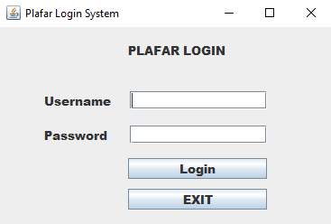

Se introduce parola si numele de utilizator apoi se apasa butonul Login.

Daca numele de utilizator/parola a fost introdus/a gresit o sa primiti o atentionare ca in exemplul urmator:

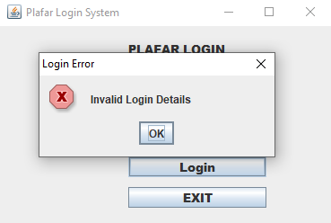

O fereastra “Login Error” indica faptul ca datele au fost introduse gresit.

Daca numele de utilizator si parola a fost introduse corect se deschide fereastra principala a aplicatiei Plafar:

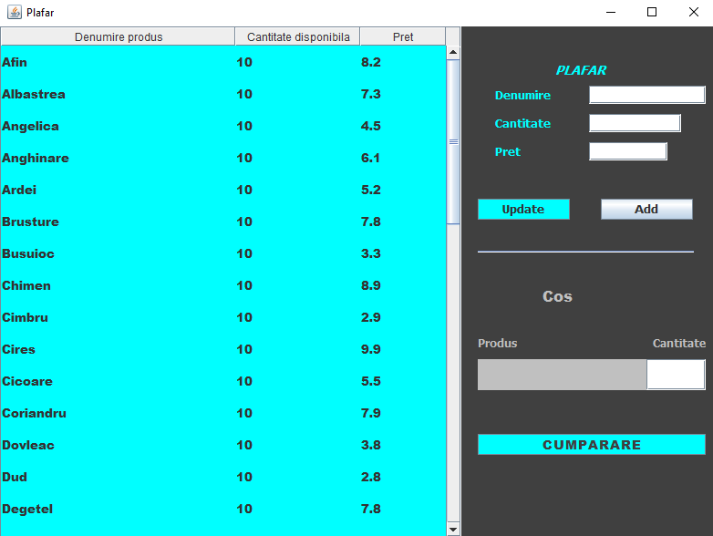

Planta dorita este adaugata in cos printr-un dublu click pe numele ei.

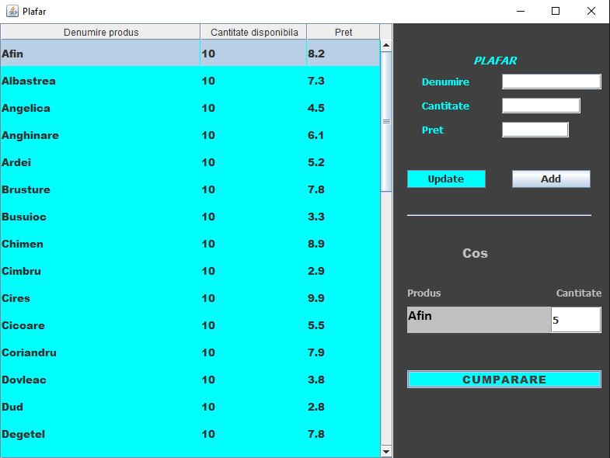

Aceasta este adaugata in “Cos” si prin apasarea butonului “CUMPARARE” se actualizeaza lista de plante ramase daca este in stoc cantitatea ceruta iar daca nu o sa primim o atentionare ca in exemplul urmator:

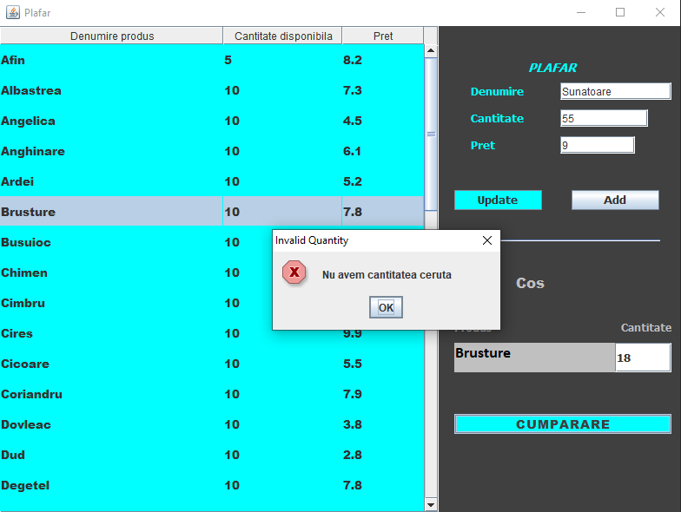

Daca este in stoc cantitatea ceruta se actualizeaza lista de plante si plantele vandute se salveaza intr-un fisier text.

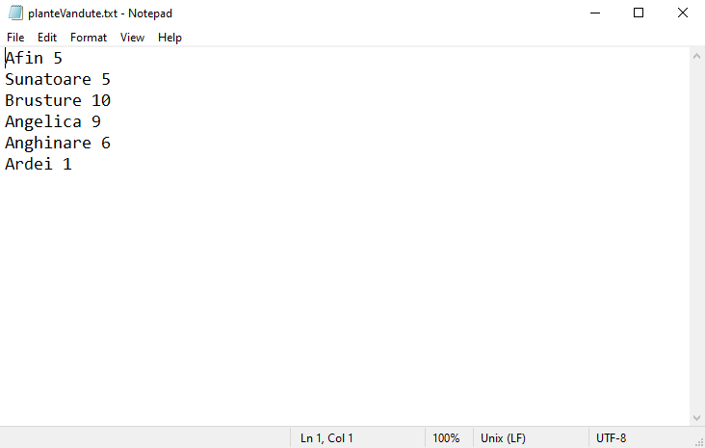

Se pot adauga plante noi de catre administrator folosind butonul “Adauga”

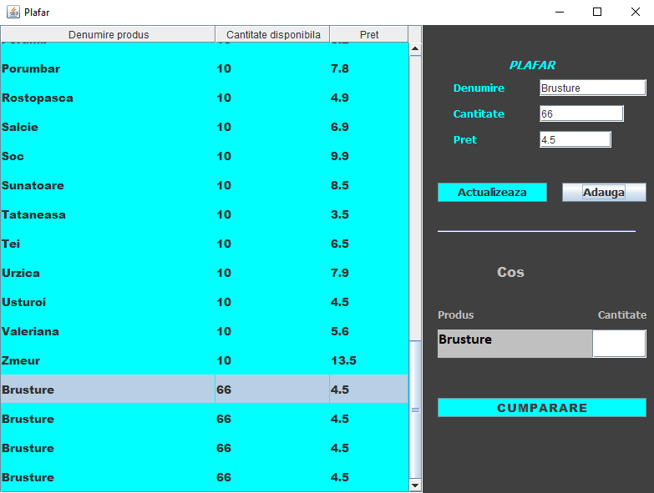

Plantele deja existente se pot actualiza prin butonul “Actualizare”

